Краткосрочный план урока
Почему надо бережно относиться к окружающей среде?
Жаксыбаева Сауле Наурзбаевна
Учитель начальных классов
КГУ ОШ №45 ГУ отдел образования
Бостандыкского района г Алматы

Предмет: Познание мира |  | Школа: КГУ ОШ№ 45
Дата: |  | ФИО учителя: Жаксыбаева Сауле Наурзбаевна
Класс: 4 А |  | Количество  присутствующих: |  | Количество  отсутствующих:
Раздел (сквозная тема): |  | В контексте сквозной темы «Охрана окружающей среды».
Тема урока: |  | Почему надо бережно относиться к окружающей среде?
Цели обучения в соответствии с учебной программой: |  | 4.2.1.1 Как предотвращать загрязнение окружающей среды
Цели урока: |  | На учить называть экологические проблемы, объяснять истоки их происхождения, предлагать решение экологических проблем
Ход урока:
Этап урока/ Время | Действия педагога |  | Действия ученика |  | Оценивание | Ресурсы
Начало урока.  0-1мин  Организационно-мотивационный | Создание положительного эмоционального настроя:  Мы пришли сюда учиться  Не лениться, а трудиться  Только тот, кто много знает  В жизни что-то достигает  Я вижу, ребята, что вы готовы к уроку.  Как ваше настроение сегодня?  Давайте улыбнемся друг другу и нашим гостям и нам сразу станет теплее и радостнее на душе.... Улыбка ничего не стоит, но много дает. |  | Приветствуют учителя. Организуют свое рабочее место, проверяют наличие индивидуальных учебных принадлежностей |  | ФО  Оценивание эмоционального состояния  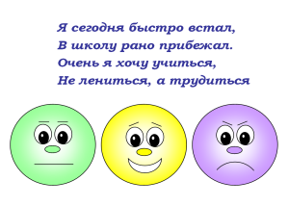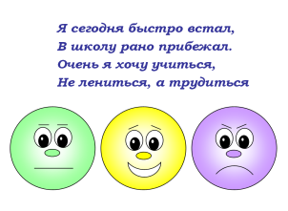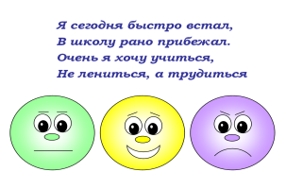 | Эмоц. настрой
Середина урока.  2-35мин  Итог урока  35-45 мин | Актуализация знаний.  (К) Формулирование темы и цели урока.  Поднимите руки, кто знает, кто такой эколог и чем занимаются эти люди?  (Эколог-специалист по экологии, который защищает природу, оберегает все, что растёт, и всех, кто живёт в природе). Правильно. ( Слайд )  Профессию эколога называют «зелёной» профессией 21 века.  (П) Формулирование темы и цели урока.  Ребята как вы думаете, нужна ли природе помощь человека? Докажите! (Да, загрязняется окружающая среда)  От чего загрязняется окружающая среда? (Фабрики и заводы выбрасывают сточные воды в реку – загрязняется вода, вырубаются леса - грязнее воздух, выброс выхлопных газов, дым заводов – загрязнение воздуха и т.д)  Очень часто можно услышать такую фразу: “Природа в опасности!” Почему так говорят? (Исчезают растения, погибают животные, создана “Красная книга” и т.д.)  Как вы думаете, о чем пойдет речь на уроке?  Чтобы узнать тему нашего урока, рассмотрите таблицу.  Начинайте читать с буквы « П », соединяя все другие буквы одной линией, не пересекая её.  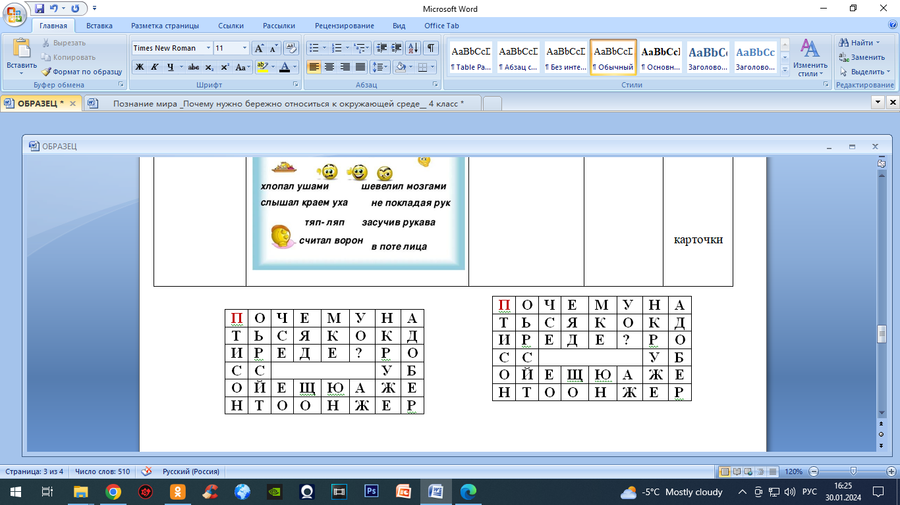слайд  Какая тема нашего урока?  Какие задачи нам предстоит решить? Чему будем учиться? (Будем говорить о проблемах в природе, учиться бережному отношению к природе и т.д.)  Цель урока:  1.Практически применять полученные знания по ориентированию на местности.  2. Выяснить истоки экологических проблем.  3. Находить пути решения по их устранению.  Приглашаю вас совершить виртуальную прогулку в лес, полюбуемся природой, растительным и животным миром леса.  (Г) Для начала, вспомним, какие правила поведения в лесу необходимо соблюдать. Будем работать в группах. Предлагаю каждой группе собрать пазлы и ответить на этот вопрос.  Ребята, какие правила поведения в природе мы видим по рисункам?  1.Не разводи костры в лесу.  2.Не ломайте ветки и не повреждайте кору деревьев.  3.Не разоряйте муравейники и птичьи гнёзда.  4.Не уносите домой диких животных.  5.Не оставляйте после себя мусор.  6. Не шумите сами и не позволяйте шуметь другим.  А какие правила поведения в лесу мы не назвали? (не ловите шмелей, бабочек, стрекоз, божьих коровок, они опыляют растения и уничтожают вредителей, погубив их, вы поставите под угрозу природу; не срывайте цветы, тем более с корнем, лесные цветы должны радовать своей красотой, а не вянуть в букетах)  Хорошо в лесу! Вдыхаем чистый воздух. Слышим пение птиц. Сколько разных деревьев, кустарников, цветов, грибов и ягод растёт в лесу. Порхают бабочки, жужжат, стрекочут, ползают разные насекомые. Можно даже увидеть белку, ежа, зайца или лису. В чаще леса обитают лоси, кабаны, белочки, зайчики и другие животные.  Какое настроение от увиденного?  Представьте себе, что вы заблудились...  Что вы чувствуете, оказавшись в данной ситуации?  Что нужно знать для того, чтобы ориентироваться? (Нужно знать стороны горизонта и уметь ориентироваться). Правильно. Нужно знать стороны горизонта.  Какие стороны горизонта вы знаете? Север; Юг; Запад; Восток.  Эти стороны горизонта являются основными. Ещё есть промежуточные стороны горизонта, которые находятся между основными. Северо-запад; Северо-восток; Юго-восток; Юго-запад.  А теперь удобно присядем на полянке и немного отдохнем и поиграем.  (Г) Стратегия «Научная лаборатория» Работа по рядам .  Объясните, как можно сориентироваться по местным признакам? ( 1 ученик выходит и объясняет ) Проверка слайд.  1 ряд 1) по муравейнику (муравейник располагается с южной стороны деревьев, пней, кустов; их южная сторона более пологая, чем северная)  1 ряд 2) по ветвям одиноко стоящего дерева (ветви дерева более развиты, гуще и длиннее с южной стороны  2 ряд 3) по годичным кольцам пней (толщина годичных колец спиленного дерева с северной стороны меньше, чем с южной)  2 ряд 5) по таянию снега весной на склонах холмов (снег на северных склонах оврагов тает быстрее, чем на южных)  3ряд 6) по Полярной звезде (Полярная звезда находится в созвездии Малой Медведицы. Полярная звезда всегда находится над северной стороной горизонта)  3 ряд 7) по мху и лишайникам (они покрывают стволы деревьев, камни, склоны с северной стороны)  Молодцы!  (И) Приём «Да» , «Нет» ( рабочий лист)  Работаем по таблице.  Я читаю вам вопросы, вы отвечаете на них, используя слова « Да», « Нет ».  1.Прибор для определения сторон горизонта часы? (нет) 2.Хорошо видимый на местности неподвижный объект ориентир? ( да)  3.Ориентироваться – это значит определять своё местоположение на местности? (да)  4.Вы пошли в лес расположенном на западе от города , возвращаться обратно вы будете в направлении востока ?  ( да)  5. Впереди тебя юг позади тебя находиться восток? (нет)  6.Основных сторон горизонта 4? (да)  7. Промежуточных сторон горизонта 2? (нет)  8. Основные стороны горизонта это север, восток, запад, юг? ( да)  9.Солнце встает на юге? (нет)  10. Синему цвету соответствует конец стрелки компаса, указывающая на север? (да)  Взаимопроверка по эталону.( слайд )  Физминутка.  (К) Работа с учебником.  Рассмотрите картину художника Хлудова « Перикочёвка казахов Семиречья».  Работы Н.Г.Хлудова хранятся в музеях Москвы, Санкт-Петербурга, Бишкека, Алматы. Самая значительная часть его наследия (211 полотен) хранится в фондах Центрального Государственного музея Казахстана. Художнику удалось собрать и отобразить на своих полотнах колоссальный материал, касающийся обычаев, образа жизни казахов. Рассмотрите картину и назовите основное занятия казахов в прошлом. Каких домашних животных они разводили? (Лошадей, коров, овец и, верблюдов). Какие виды сезонных пастбищ вы знаете? Летовки – жайляу, зимовка – кыстау, весенние пастбища – коктеу, кузеу- осеннее.  На какое пастбище отправляются люди?  Для кочевников природа была родным домом. Они свободно ориентировались на местности и днём, и ночью. Могли найти путь домой в любое время года. Наши предки считали себя частью природы, жили в гармонии с ней, радовались ее многоликой красоте. Они бережно относились к степям, лугам, горам, рекам, озёрам. От природы брали ровно столько, сколько было нужно, чтобы выжить в суровых условиях. Бережное отношение предков к природе - пример для нас.  Давайте продолжим нашу прогулку .  А теперь приятно в лесу? ( Нет.) ( рисунок)  Что чувствуете? Грязно, неприятно, некрасиво ,много мусора.  Почему нельзя оставлять мусор в лесу?(загрязняет природу; может пораниться животное; стекло нагреется и начнётся пожар)  Деятельность человека привела к возникновению экологических проблем на земле.  (Г) Работа с учебником. Читает ученик.  (К) Обратитесь к глоссарию и узнайте, что же такое экология, экологическая проблема.  Экологическая проблема - это опасное изменение в окружающей среде под влиянием человека. Работая по схеме, назовите их.  Схема ( по учебнику)  (К) Работа с классом.  Экологическая проблема - это опасное изменение в окружающей среде под влиянием человека.  Попробуем решить проблему, связанную с мусором.  Все мы слышали о проблеме бытовых отходов, но мало кто задумывался, сколько именно мусора человек производит каждый день, неделю, месяц. Американец Грег Сегал решил поднять эту важную тему и сделал фотосессию с людьми разных социальных слоев, которых он запечатлел с мусором, скопившимся у них за 7 дней. Автор проекта предложил всем участникам не выбрасывать мусор в течение недели, а после приехать к нему с содержимым их мусорного бака. Разложив все отходы на траве, песке или поверхности воды, фотограф продемонстрировал, как много отходов накапливается у человека за весьма недолгий срок.  Примерно подсчитано, что каждый житель города за год производит 300 кг бытовых отходов, за этот срок всеми жителями Земли вырабатывается около 4,5 млрд тонн мусора.  Нужно знать, что бумага разлагается около 2-х лет, жестяная банка-100 лет, стекло-не менее 1000, а пластик-от 200 до 1000 лет. На свалках отходы перемешаны и плотно спрессованы . В таких условиях , без доступа кислорода , процессы разложения замедляются еще сильнее.  Печальная картина, но ещё не поздно изменить её к лучшему!  Куда увозит мусоровоз бытовые отходы? (свалка)  Так появляется большое скопление мусора, скопление ненужных человеку вещей.  А какой вред природе наносит свалка? Посмотрите на картину и подумайте, почему вопрос, связанный с мусором, стал экологической проблемой.  На свалке мусор под дождем и снегом начинает гнить и выделять ядовитый газ, который отравляет воздух и влияет на изменение климата. Сегодня очень важно использовать бытовые отходы повторно при этом экономится сырье и не происходит загрязнения окружающей среды мусором. Отходы, собранные на свалках, перерабатываются на специальных заводах. Для этого мусор нужно собирать раздельно.  Раздельный сбор мусора помогает быстрой его переработке и превращению мусора в нужную вещь. Например, из макулатуры (старых бумаг) делают картон, коробки, экологическую вату .  Если отходы не перерабатывать, то наша Земля может стать огромной свалкой.  Что нам нужно делать для того, чтобы это не случилось?  Для этого ставят разного цвета контейнеры для мусора.  Оранжевый эко-контейнер — пластик .  Синий контейнер — бумага  Зеленый контейнер — для стеклянных отходов .  Красный контейнер — для сбора опасных бытовых отходов: энергосберегающих лампочек, градусников и батареек.  Серый -контейнер для сбора бытовых отходов.  Жёлтый-металл.  (Г) Работа в группах. Давайте наведем порядок на полянке, и соберем раздельно мусор для повторной переработки. Теперь поработаем в группе.  Распределите отходы для дальнейшей переработки в соответствующие баки.  Проверим, правильно ли вы распределили отходы? Молодцы. Теперь на нашей полянке чисто. А что же делать, если нет сортировочных контейнеров?( Можно сдать бумагу на макулатуру)  А как же можно бороться с мусором?  (Участвовать в акции по уборке мусора, посадке деревьев, стать волонтером)  Ну, а теперь давайте поиграем.  ( Стоят свободно)  Я буду задавать вопросы. Если вы согласны со мной, хлопните 3 раза в ладоши, а если не согласны – топните 3 раза ногами.  Если я приду в лесок И сорву ромашку?(Плохо)  Если съем я пирожок И выброшу бумажку? (Плохо) Если хлебушка кусок На пеньке оставлю?( Хорошо) Если ветку подвяжу Колышек поставлю?(Хорошо)  Если сильно насорю И убрать забуду?( Плохо)  Если мусор уберу, Банку закопаю?(хорошо)  Я люблю свою природу,( Хорошо)  Я ей помогаю!( хорошо)  Вы на все вопросы ответили правильно. Молодцы!  Какие цели мы поставили на сегодняшнем уроке?  Достигли ли мы их?  Был ли для вас урок познавательным и интересным?  Как вы оцениваете свою работу?  За что вы можете похвалить себя?  А какой вывод вы сделали для себя?  Домашнее задание.  Прослушайте стихотворение ( дети)  1.Берегите люди, прошу вас, берегите,  Матушку Природу, чистой сохраните.  Оглянитесь люди, сколько много зла,  Мусором и грязью, планета обросла.  2.Бросили вы жвачку, как делали всегда,  Голодная синичка гибель в ней нашла,  И поранит зверя битое стекло,  Люди, неужели, в душе вам, всѐ равно?  3.А Земля вам дарит пищу, свет, тепло,  Так цените, люди, то, что вам дано.  Отдохнув с друзьями, затуши костер,  А иначе лес накроет огненный ковер,  4.И помчится пламя по лесам, полям,  И завоет болью матушка Земля.  И бельчонок малый, не в силах убежать,  В пожаре погибая, будет кликать мать.  5.Пропадают звери, птицы погибают,  Все цветы, деревья тихо увядают.  А когда всѐ стихнет, может, ты поймешь,  Что в потухшем мире, не правильно живешь.  Все вместе Берегите люди, Землю берегите!  И любовь к Природе в сердце сохраните!  Рефлексия.  Чтобы наша планета – наш дом оставался красивым и ярким, дружелюбным и приветливым, давайте украсим его цветами. Вспомните, о чем мы с вами говорили на уроке. На партах лежат цветы из цветной бумаги. Напишите на них, что вы сейчас можете сделать для Земли, приклейте цветы к рисунку планеты.  Запомните ребята, сколько любви и доброты вы подарите этому миру, столько и получите в ответ!  Если останется время можно детям дать приготовить постер,  (дом. заготовка). Ребята представляют вниманию свой постер  Что можно получить из переработанного материала.  Пластик.  Многие команды сегодня выходят на игры в форме, изготовленной из переработанных пластиковых бутылок. Например, в такой форме играет московский «Спартак». Из переработанного пластика получают вторичный полиэстер, который входит в состав футболок, джинсов и другой повседневной одежды.  Столы, стулья, скамейки и другая мебель из пластика выглядит не менее элегантно, чем из дерева. К тому же такая мебель не боится сырости, грибков, насекомых, она неприхотлива и долговечна.  В 2011 году выпустили первый в мире велосипед с рамой, сделанной полностью из переработанного пластика. На производство одной рамы уходит около 200 бутылок. Велосипед получился не только экологичным, но и очень легким и ударопрочным. Такая рама никогда не заржавеет, поэтому транспорт прослужит долго.  Во многих странах из переработанного пластика изготавливают дорожное покрытие.  Стекло.  Основная часть стеклобоя уходит на изготовление банок и бутылок.  Из переработанного стекла изготавливают пеноблоки. Такие блоки обладают великолепными звукоизолирующими и теплосберегающими ха-рактеристиками, применяются в строительстве.  Из битого стекла изготавливают теплоизоляционные материалы, такие как минвата, в состав которой можно добавить стеклобой.  Стеклоплитка изготавливается из отходов стекла, применяется для покрытия фасадов зданий, украшает их своим великолепием и защищает от всевозможных неблагоприятных воздействий окружающей среды.  Стеклянная черепица -очень твёрдый кровельный материал оригинальной формы, напоминающий глиняную черепицу, применяется для покрытия кровли частных и общественных строений.  Бумага  Для производства одного листа бумаги формата А4 требуется в среднем 5 литров воды. 93% бумаг состоит из деревьев. Переработка 1 тонны бумаги экономит около 2583,5 литров масла, 26 500 литров воды и 17 деревьев.  Переработка бумаги помогает получить широкий ассортимент новых продуктов, таких как:  - тепло- и звукоизоляционные материалы;  - продуктовые сумки;  - яичные коробки;  - коробки для хлопьев;  - салфетки; бумажные полотенца;  - поздравительные открытки;  - ткани;  - туалетная бумага;  - газеты; журналы; книги;  -офисная бумага и многое другое. |  | Учащиеся слушают учителя, отвечают на вопросы  Формулируют тему урока, определяют цель урока  Ребята собирают пазлы. По картинке определяют правило.  Называют его. Объясняют, какой вред приносит несоблюдение этого правила для окружающей среды.  Работают самостоятельно , выполняют задания под руководством учителя.  Отвечают на вопросы.  Записывают ответы.  Отвечают на вопросы учителя.  Отвечают на вопросы учителя, оценивают сою деятельность на уроке  Рефлексия |  | ФО  «Аплодисменты»  ФО Сигналы рукой. | презентация  слайд  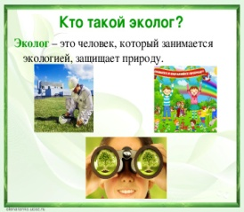  слайд  пазлы  слайд с картинками  Музыка  слайды  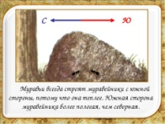  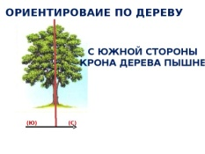  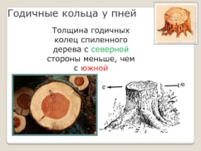  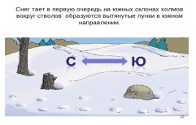  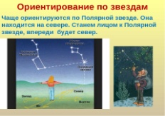  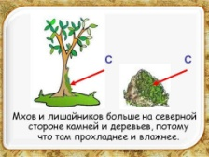  Рабочий лист  слайд  Учебник  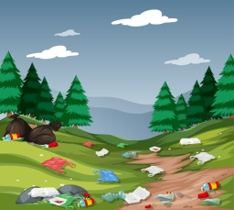  Учебник  Слайд  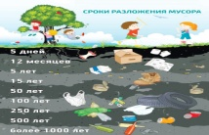  Слайд  ( контейнеры)  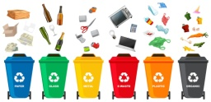  Рабочий лист    